LabField

066640 Vattenbad, Mini, Kuppellock

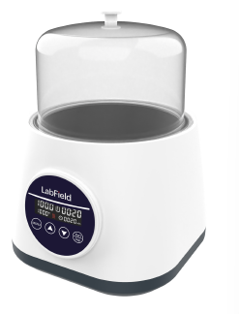

Användarmanual

I: Produktbeskrivning

Labfield digitaldisplay vattenbad använder internationella avancerade designkoncept och tillverkningsteknik, slätt och vackert utseende, kompakt och solid struktur, hög mångsidighet, enkel drift och andra fördelar. Detta instrument används huvudsakligen för destillation, torkning, koncentration och varmimpregnering av kemikalier eller biologiska produkter i laboratoriet, och kan också användas för konstant temperaturuppvärmning och andra temperaturtester. Det är ett nödvändigt verktyg för biologi, genetik, virus, vattenbruk, miljöskydd, medicin, hälsa, laboratorier, analysrum, utbildning och vetenskaplig forskning.

II: Produktöversikt

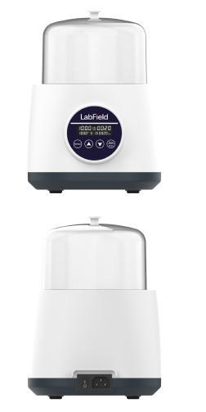

III: Produktintroduktion

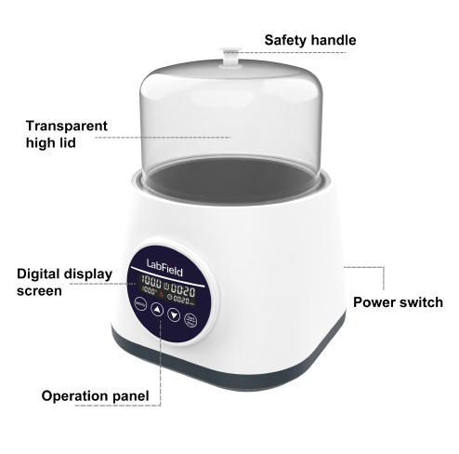
Transparent högt lock
Operationspanel
Displaydisplay Skärm
Strömbrytare
Säkerhetsdosa

IV: Produktdata

Temperaturintervall | Rumstemperatur-100℃
Temperaturstabilitet | ±1 ℃
Visningsnoggrannhet | 0,1℃
Maximal volym | 2L
Kontrollläge | Digital display touch-knapp
Tidsinställning | 1 min - 24 h
Effekt | 300W
Strömförsörjning | AC 220V
Tillåten omgivningstemperatur och luftfuktighet | 5~40℃ 80%RH
Inre kavitetsstorlek | φ150 mm Djup 105 mm
Produktstorlek | 195*190*260 mm (med lock)

V: Korrekt användning

Tillämpning
- Används huvudsakligen för torkning, koncentration, destillation, impregnering av kemiska reagenser, impregnering av medicinska och biologiska produkter vid uppvärmning.

Användning
- Användningar inkluderar uppvärmning av prover, reaktionskontroll, provlösning och ett brett användningsområde för torkning, koncentration, destillation, impregnering av kemiska reagenser, läkemedel och biologiska produkter.

Steg för användning
- Tillsätt lämplig mängd vatten i vattenbadet, sätt på ånghyllan.
- Sätt i strömförsörjningen och slå på strömbrytaren
- Placera behållaren med objektet som ska temperaturregleras i vattenbadet och stäng locket.
- MENU-knappen för att växla mellan tid/temperatur, upp/ned-knappar för att justera parametrar
- Tryck på START/STOP för att starta/stopp vattenbadets uppvärmningsfunktion
- Efter användning, ta bort behållaren, stäng av strömmen och häll ut vattnet i kammaren

Instrumentets användningsmiljö
- För inomhusbruk
- Höjd: ≤2000 m
- Instrumentets arbets temperaturintervall är +5℃~+40℃
- Det tillämpliga luftfuktighetsintervallet för instrumentet är ≤80%
- Det finns ingen vibration och luftflöde som påverkar prestanda i omgivningen

Säkerhetsföreskrifter
- Det är strikt förbjudet att koppla ur och koppla in strömkontakten och växla strömbrytaren när händerna är blöta av vätska!
- Det är strikt förbjudet att dra ut strömsladden när instrumentet är påslaget!
- Det är strikt förbjudet att underhålla och rengöra instrumentet när det är påslaget!
- Det är strikt förbjudet att installera instrumentet på en ojämn, svajig och vibrerande arbetsyta!

Leveranslista

• Huvudenhet
• Transparent högt lock
• Bärare
• Strömkabel
• Användarmanual

